ひとの動きの体験会 ご案内

体験すると、自分の動きのバリエーションが増え、楽ちんな動き、
ケガの予防、赤ちゃんへのやさしい関わり方ができるようになります。
- ② ③ のご希望の動きをご体験ください

② シェルハブ・メソッド
- キネステティクス®︎
③ 高齢者のキネステテイクス®︎
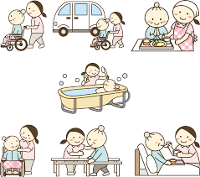
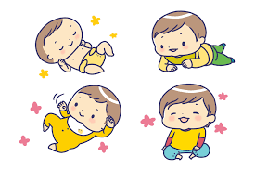

赤ちゃんの体と脳の発達のお手伝いをします〜赤ちゃんの成長のお手伝い〜
抱えあげたり、持ち上げたり、引きずったりしない楽らく介護を学びます。もう腰痛なんか怖くない！
健康にいい体の使い方を学びます。いきいき老後を送りましょう！

月 日 | 時 間・内 容（予定） | 会 場
9月１１日（日） | 10:15〜11:45 ①キネステティクス®︎  13:00〜14:30 ②シェルハブ・メソッド | みやま市高田総合保健福祉センター  みやま市高田総合保健福祉センター
10月１５日（土） | 10:15〜11:45 ①キネステティクス®︎  13:00〜14:30 ③高齢者のキネスティクス®︎ | 飯塚市穂波福祉総合センター 予定  飯塚市穂波福祉総合センター 予定
12月１７日（土） | 10:15〜11:45 ①キネステティクス®︎  13:00〜14:30 ②シェルハブ・メソッド | 飯塚市穂波福祉総合センター 予定  飯塚市穂波福祉総合センター 予定
会場： 上記 会場をご覧ください
受講料：①キネステティクス® ②シェルハブ・メソッド、③高齢者のキネステ 各2,500円
対象： 介護されている方、ご家族、介護職、看護師、リハビリ関係者、保育士どなたでも
定員： 10名 （定員になり次第 締め切らせていただきます）
講師： マイエッタ・ハッチ社 キネステティクス® マスター トレーナー 松村 美幸 （作業療法士）
アドバンス トレーナー 海尾美年子 （理学療法士）
主催： 福岡ひとにやさしい介助を考える会
しめきり：みやま市での体験会は 8月31日までにお願いします。

フェイスブック
「福岡ひとにやさしい介助を考える会」もご覧ください。

お申し込み・お問い合わせ
ひとにやさしい介助を考える会 ：海尾（理学療法士）
メール： fukuokakaijyo@yahoo.co.jp まで
姿勢ケア研究会：三栗野（サンステップ）
連絡先：大牟田店 0944-54-3350 携帯：090-7534-9619
メールnmikurino@sun-step.co.jp

＊コロナ感染対策実施の上開催いたします。マスクの着用をお願いします
＊体験型の研修ですので動きやすい服装でお越しください
＊地域の感染拡大状況により、延期・変更することがあります

